PRÉPARATION ET APPLICATION DES PEINTURES
ACTIVITES : PRÉPARATION DES SURFACES SIMPLES
Identification des défauts niveau 2
À partir d’un véhicule ayant subi un choc du 1er degré, appliquer une méthodologie de ponçage afin de recevoir les produits de garnissage et de sous couche
TÂCHES PROFESSIONNELLES
T2.1.2 | Préparer une surface
T4.1.2 | Interpréter un rapport d’expertise automobile et un ordre de réparation

Enfoncement choc 1 degré
Nécessité de procéder à un redressage.  Application d’un enduit de garnissage.  Application d’un produit de sous couche.  Application base et vernis. | 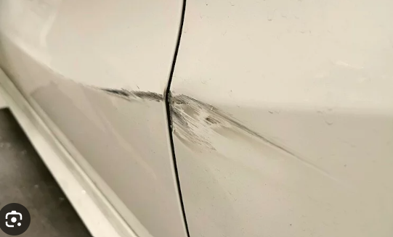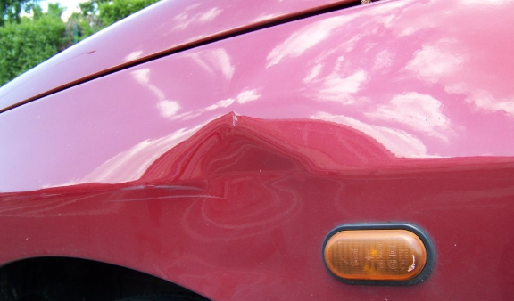

Griffes profondes sans enfoncement choc 1 degré
Préparation de surface  Application d’un produit de sous couche garnissant  Application base et vernis | 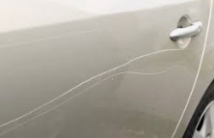  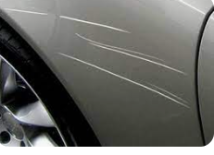

Déchirure sur thermoplastique 1 degré
Process d’une réparation plastique  Application d’un produit de sous couche garnissant  Application base et vernis | 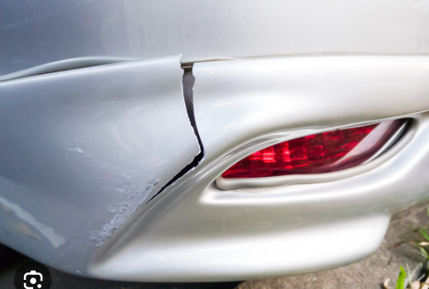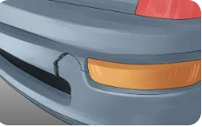

Griffes superficielles
Polissage lustrage du véhicule. | 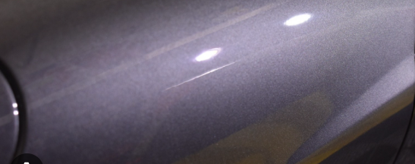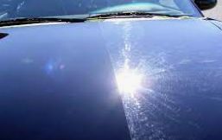

Tâches de goudron
Lavage  Dégoudronnant  Polissage lustrage du véhicule. | 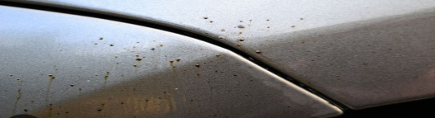

Donner deux critères qui déterminent l’identification des défauts.

Citer les défauts présents sur votre élément
__________________________________________________________________________________________________________________________________________________________________________________________________________________________________________________________________________________________________________________________________________________________________________________________________________________

Selon vous, quelle réparation faudrait-il effectuer pour remettre à l’initial le véhicule ?
Développer.
________________________________________________________________________________________________________________________________________________________________________________________________________________________________________________________________________________________________________________________________________________________________________________________________________________________________________________________________________________________________________________________________________________________________________________________________________________________________________________________________________________________________________________________________________________________________________________________________________________________________________________________________________________________________________________________________________________________________________________________________________________________________________________________________________________________________________________

